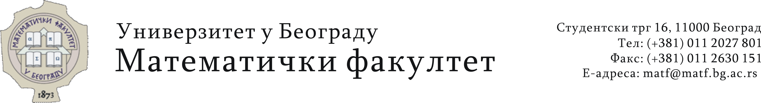

Изјава
За кандидате који су средњу школу завршили пре школске 2020/21. године

Слободно и својевољно изјављујем да нисам био/ла уписан/а у прву годину студија на студијском програму првог степена високог образовања у статусу студента који се финансира из буџета.
Ову изјаву дајем искључиво у сврху остваривања права на упис прве године студија у статусу студената који се финансирају из буџета Републике Србије за школску 2021/2022. годину.

У Београду, ______________ 2021. године | _________________________  (презиме и име кандидата)
_________________________
(потпис кандидата)

